Россия, Республика Коми
Княжпогостский район
МБУ «Княжпогостский районный историко-краеведческий музей»

УЧЁТНАЯ КАРТОЧКА
мемориального объекта

стела в «Сквере имени Сенюкова»
____6_____
(номер карточки)
- Населённый пункт и дата установки: Республика Коми, г.Емва,
ул.Дзержинского,
Сквер имени Сенюкова,
28.08.1996 года.
- Вид объекта: памятник монументального
искусства.
- Размеры и краткое описание объекта: площадь комплекса 168 кв.м; постамент - бетон, два бетонных основания, расположены симметрично по обе стороны от постамента; пять труб d=150 ммм, три из которых расположены вертикально на постаменте, две трубы симметрично изогнуты и уложены на бетонные основания; на трубах три памятные плиты: металл; над бетонными основаниями поверх труб расположены две декоративные деревянные плиты; скамья в виде дуги кирпичная с деревянным настилом.
- Дословный текст общей надписи: на верхней плите: барельефный портрет Сенюкова В.М. На средней плите: «Выдающийся землепроходец и геолог, учёный-нефтяник с мировым именем, основоположник газовой индустрии страны, уроженец с.Онежье Княжпогостского района проф.Василий Михайлович Сенюков 1907-1975».
- Состояние: требуется косметический ремонт.
- Объект находится на балансе Администрации городского поселения «Емва».
- Фото объекта:
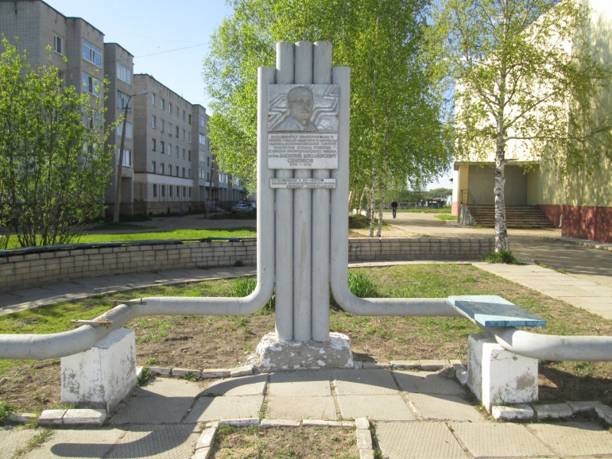

- Схема расположения в населённом пункте:
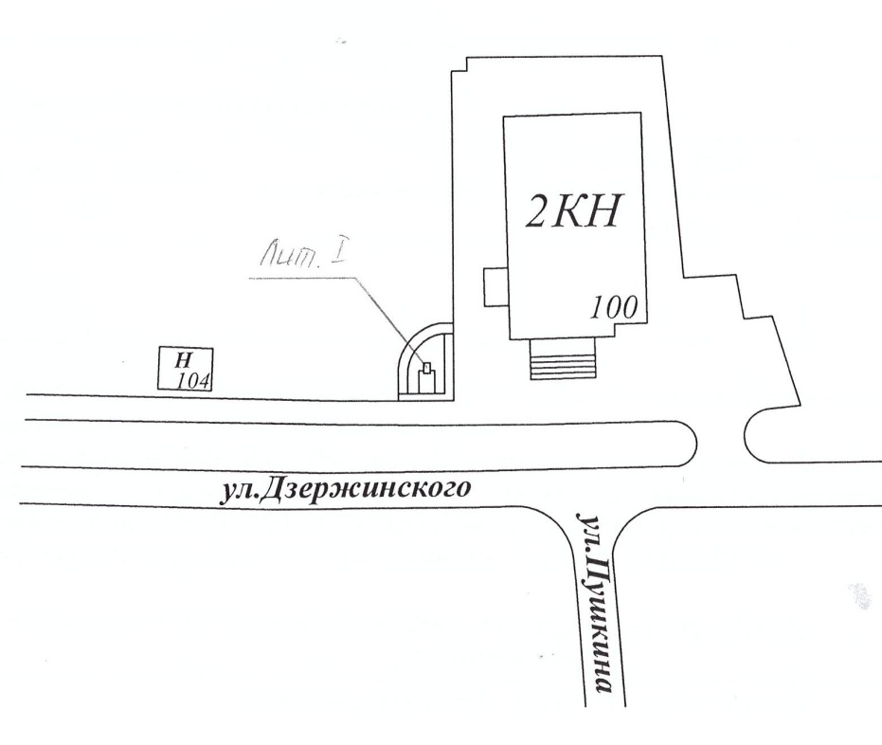

- Приложения к учётной карточке: надпись на нижней плите -
«Установлено к 50-летию газовой промышленности VIII- 1996 спонсор «Севергазпром».

Руководитель администрации ГП «Емва»
__________________А.Б.Михайлов
М.п.

«___»________________2014г.
Руководитель администрации МР «Княжпогостский»
____________________В.И.Ивочкин
М.п.

«___»______________2014г.

